# Rekenen

**Introductie:** bij deze opdracht leren de kinderen op 2 manieren cijfers kennen. Door met een dobbelsteen te gooien en aan de hand van de dobbelsteen nog een keer moet tellen zijn de kinderen actief bezig met het getalbegrip.

**Niveau:** de kinderen moeten kunnen tellen tot minimaal 6. Ze moeten de volgorde van cijfers kennen.

**Doel:** de leerlingen leren bij deze opdracht hoeveelheden herkennen. Door vaak dit te oefenen gaan de leerlingen hoeveelheden herkennen.

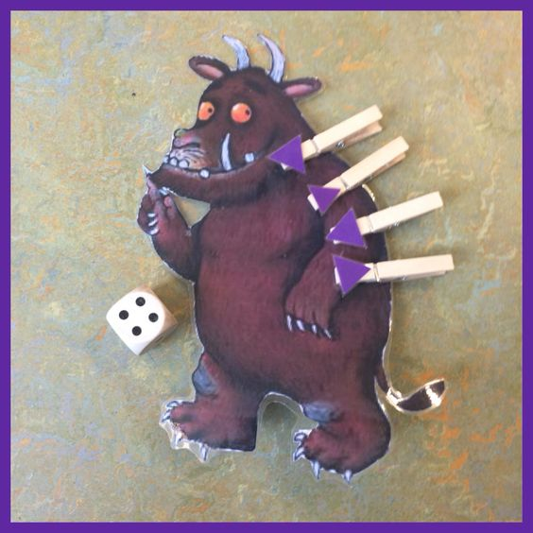**Opdracht:** deze opdracht kan klassikaal, in groepjes en individueel. Het is de bedoeling om met de dobbelsteen te gooien, hieronder zie je een voorbeeld. Als je bijvoorbeeld 5 gooit moet je de gruffalo 5 stekels op zijn rug geven. Laat 1 leerling gooien en laat weer een ander kind de stekels op de rug doen. Vraag klassikaal hoeveel er gegooid is en hoeveel stekels de gruffalo moet hebben. Doe je dit in groepjes leg je de kinderen goed uit hoe het werkt en wat ze moeten doen en dan gaat het op de zelfde manier.

